Critères d'appréciation de la maturité physiologique de la variété de mangue Amélie du Burkina Faso

H. Sawadogo-LinganP, S. A. Traoré2

Résumé

L'évolution des principaux paramètres physico-chimiques de la mangue Amélie au cours de son dévelop­ pement a été étudiée. Il a été observé une augmentation des teneurs en matière sèche totale, en glucides totaux, en sucres rédt :.:teurs, en saccharose et en acide ascorbique des jeunes fruits parvenus à complète maturité. Les évolutions de l'acidité titrable et du taux d'amidon sont caractérisées par une phase d'accroissement suivie d'une phase de diminution. Le rapport taux d'amidon/taux d'acidité a augmenté jusqu'à un maximum pendant la croissance, puis a diminué progressivement au cours de la maturation. Le rapport taux de glucides totaux/taux d'acidité a augmenté pendant la croissance et la maturation. Le mûris­ sement après cueillette a engendré une baisse considérable de l'acidité et la quasi disparition de l'amidon. Les rapports amidon/acidité et glucides totaux/acidité pourraient être utilisés comme critères biochi­ miques pour l'appréciation de la maturité physiologique de la mangue Amélie et pour la détermination de la période favorable à la récolte.

Mots-clés :Mangue Amélie, caractéristiques physico-chimiques, critères de maturité, Burkina Faso.

Criteria of physiological maturity of Amelie mango variety of Burkina Faso

Abstract

The evolution of physico-chemical parameters of Amelie mango, during its development was studied. An increase of total dry matter, total sugars, reducing sugars, saccharose and ascorbic acid contents was recor­ ded from immature to ripe fruits. Titrable acidity and starch contents increased before undergoing a decrease stage. The starch/acidity ratio increased and reached a maximum during the growth stage ,befo­ re decreasing progressively during the maturity stage. The total sugars/acidity ratio increased during the growth and maturity stages. The postharvest ripening resulted in a significant decrease of acidity and almost a disappearance of starch. The starch/acidity and total sugars/acidity ratios could be used as bio­ chemical criteria for physiological maturity appreciation of Amelie mango and for the determination of the appropriate harvest period.

Keywords: Amelie mango, physico-chemical characteristics, maturity criteria, Burkina Faso.

!Département de Technologie Alimentaire (OTA)- IRSAT- CNRST, B.P. 7047 Ouagadougou 03, Burkina Faso. 2université de Ouagadougou-Département de Biochimie-microbiologie, B.P. 7021 Ouagadougou 03. Burkina Faso.

Introduction

Estimée à plus de 160 000 tonnes par an selon les services techniques du Ministère de l'agricul­ ture, la production des mangues au Burkina Faso est la plus importante des productions fruitières (YACOUMBA, 1998 ). La variété Amélie ou Gouverneur est la plus répandue et la plus com­ mercialisée. Cette activité agricole connaît diverses contraintes, parmi lesquelles, celles liées à la non maîtrise du stade de cueillette et à la conservation du produit, ce qui engendre d'impor­ tantes pertes post-récoltes. Une des causes souvent ignorée est la méconnaissance de la période favorable à la récolte. Pour préserver la qualité du fruit après cueillette et accroître les possibili­ tés de conservation au cours du stockage et du transport, il est primordial de maîtriser le stade de cueillette du fruit notamment son degré de maturité (SAWADOGO-LINGANI, 1993). Des études relatives à la détermination du stade de récolte par l'utilisation des caractéristiques phy­ sico-chimiques ont donné des résultats variables selon la variété de mangue. Ainsi, l'extrait sec soluble associé à la densité (SRIVASTAVA, 1967; LEON et LIMA; 1970; BOWDEN, 1986), le taux d'amidon (ASKAR et al., 1973), les rapports glucides totaux/acidité ou amidon/acidité (HUSSEIN et YOUSSEF, 1973 ; KRISHNAMURTHY et SUBRAMANYAM, 1973) ont été
proposés comme critères d'appréciation du degré de maturité de la mangue et de détermination
de la période de récolte.

L'objectif du présent travail est de rechercher les paramètres physico-chimiques qui peuvent ser­ vir d'indices de maturité physiologique de la variété Amélie du Burkina Faso.

Matériel et Méthodes

Matériel végétal

Le travail a porté sur la variété Amélie ou Gouverneur, communément appelée « mangue greffée ». Les échantillons de mangues utilisés proviennent d'un verger de la localité de Zoula, située à 112 km à l'ouest de Ouagadougou, dans la province du Sanguié. Les manguiers ont été suivis depuis là floraison, puis après la formation des fruits, de jeunes mangues, approximative­ ment de même taille et d'environ 5 à 6 semaines d'âge (à partir de la pleine floraison) ont été marquées. L'échantillonnage a été effectué une fois par semaine. durant le développement des fruits jusqu'à la maturité caractérisée par un déverdissement de l'apex (14 semaines après le mar­ quage); la date de marquage a été prise comme point de repère. Les échantillons prélevés ont été lavés, essuyés, pelés et la pulpe a été réduite en purée à l'aide d'un broyeur électrique. La purée a été homogénéisée , répartie en 5 parts dans des sachets cellophanes, puis conservée à -200 C. Les fractions ont été par la suite décongelées progressivement pour les besoins des analyses.

Détermination des paramètres physico-chimiques

Les glucides totaux ont été dosés selon la méthode à l'orcinol sulfurique de MONTREUIL et SPIK (1969). La teneur en amidon a été déterminée par colorimétrie à 580 nm en utilisant une solution ioda-iodurée ( KI 1 12 : 2 1 2,5 %). Les sucres réducteurs ont été dosés par colorimétrie à 546 nm en

Vol. 25, no 1-Janvier-juin 2001, Science et technique, Sciences naturelles et agronomie

utilisant le réactif 3-5 dinitrosalicylate (ONS). La teneur en saccharose a été estimée par comparai­ son des pouvoirs réducteurs avant et après hydrolyse chlorhydrique ménagée (PETERSON et al., 1943). L'acide ascorbique (vitamine C) a été dosé selon la méthode calorimétrique de ROE et KUE­ THER utilisée par KANNER et al. (1982) après extraction par une solution d'acide métaphospho­ rique 5 % (PN) dans de l'acide acétique 10 % (VN). Le pH a été mesuré sous agitation à partir d'une suspension constituée de 10 g de broyat de pulpe de mangue et de 20 ml d'eau distillée. L'acidité titrable a été dosée en utilisant la suspension précédente diluée et filtrée, selon la méthode AFNOR (1986). Les taux de matière sèche et d'eau ont été obtenus après dessiccation à l'étuve à 103° Cà partir d'une prise d'essai de 10 g de pulpe de mangue. Les teneurs en protéines totales ont été déter­ minées par la méthode Kjeldalh. La matière grasse a été dosée après extraction à 1'hexane au soxh­ let à partir d'une prise d'essai de 10 g. Les matières minérales ont été déterminées indirectement par la pesée des cendres après incinération dans un four à moufle à 500-550° C.

Les analyses ont ét effectuées en triple puis la moyenne des trois valeurs et l'écart type ont été estimés.

Mise en évidence du mûrissement après cueillette

Le mûrissement après cueillette a été expérimenté sur des échantillons de mangue Amélie en cours de maturation; ceux-ci ont été cueillis 14 semaines après le marquage, mis en carton puis entreposés à la température du laboratoire(25-30° C). L'état de déverdissement des mangues a été observé toutes les 24 heures. Le temps nécessaire au déverdissement total, généralement assi­ milé au mûrissement complet a été noté, puis des échantillons ont été prélevés pour la détermi­ nation des caractéristiques physico-chimiques. Après le déverdissement, l'évolution des mêmes paramètres a été suivi après 7 et 10jours d'entreposage au laboratoire. Des observations ont éga­ lement été faites sur les caractéristiques organoleptiques des mangues entreposées.

Résultats

Evolution des caractéristiques pbysico-chimiques de la mangue Amélie au cours de son développement

Constituants glucidiques

L'évolution des composés glucidiques montre (figure 1) :

-une augmentation du taux de glucides totaux qui, d'environ 5 %dans les jeunes fruits, atteint 13 %en moyenne dans la mangue mûre, puis baisse pendant J'entreposage ;

-une augmentation du taux d'amidon suivie d'une diminution, laissant entrevoir deux phases distinctes: la croissance et la maturation du fruit; le taux d'amidon, de 0,5% en moyenne dans les mangues immatures, atteint 3% dans les fruits en fin de croissance. La mangue mûre n'en contient plus que 0,3 % ;

- une augmentation de la concentration en sucres réducteurs qui passe de 3 % dans les fruits immatures, à 6 % environ dans les mangues mûres. Pendant l'entreposage, on observe une légère augmentation suivie d'une diminution ;

- une élévation du taux de saccharose de 0,3 % dans les fruits immatures à 6 % dans les fruits mûrs. Ce taux baisse pendant l'entreposage des fruits mûrs.

l·r- ====,---------------------------
-o-Ghwidu
--A-mklo-ll
11

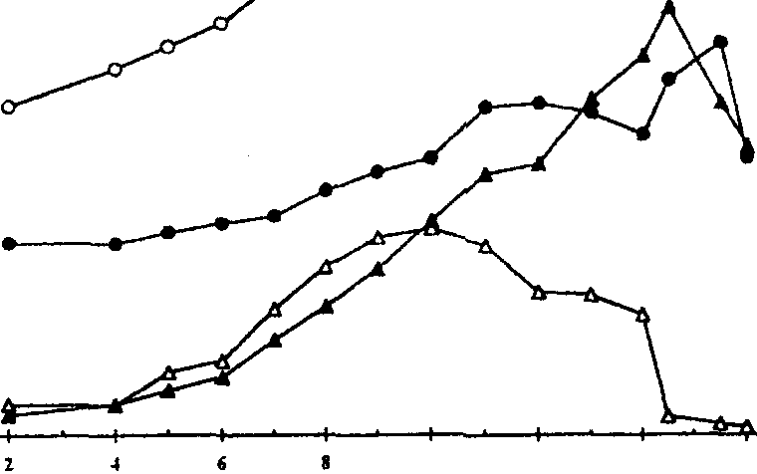

Temps (semaines )
./.. entreposage

10 11 14 16
18,

rueileUe
Figure 1. Evolution des constituants glucidiques au cours du développement de la mangue Amélie.

Matière sèche totale et teneur en eau

La matière sèche totale de la mangue Amélie augmente graduellement pendant la croissance et la maturation (figure 2). De l'ordre de 10% dans les jeunes fruits, le taux de matière sèche est de 16% dans les fruits mûrs. La teneur en eau diminue de 90% (fruits immatures) à 84% (fruits mûrs). On observe une augmentation relative de la matière sèche au cours du stockage ; celle-ci résulte d'une déshydratation due aux conditions ambiantes d'entreposage.

Acidité titrable et pH

L'évolution de l'acidité titrable est rapportée à la figure 3 ; les fruits immatures ont une acidité de 2,15 %en moyenne (en équivalent acide citrique) et un pH de 3,35. Ce taux demeure plus ou moins régulier pendant la croissance des fruits, puis décroît pendant la maturation ; on note une chute pendant le mûrissement. Les fruits mûrs ont une acidité de 0,64 % et un pH de 4,20. La perte de 1'acidité se poursuit durant l'entreposage.



1$

:.1,
w


M 10
.4c1
0
.(!>
"e'
•<Il

::E

10 1Z
.14 •·--·-1-6- -· 13

Temps (semaines) OOI'.re-f,JQU),i(!
--

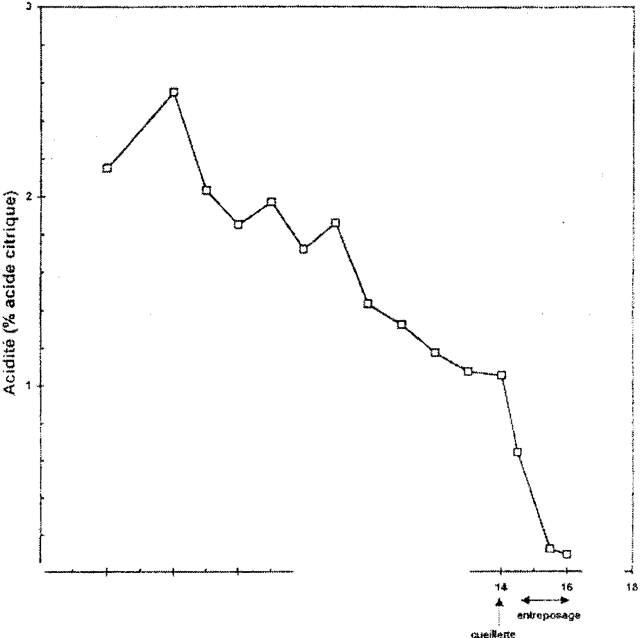l<'igure 2. Evolution des teneurs en eau et en matière sèche totale a cours du développement de la manque Amélie.

· ----+- --+- -- -4---- ---- -- -4----
0 10 12

Temps (semaines}

Figure 3. Evolution de l'acidité titrable au cours du développement de la manque Amélie.

Vol. 25, no 1--Janvier-juin 2001, Science et technique, Sciences naturelles et agronomie



Ê
c.
.&
:::1
g
440

f :100
0
.0,
"<1>'
< 200

100

Temps (semaines)
10 12. 14 1 18
:;;;:ge
t
<ueH!ett.


Figure 4. Evolution de la teneur en acide ascorbique (vitamine C) au cours du développement de la mangue Amélie.

Acide ascorbique (vitamine C)

Sa teneur augmente et atteint un maximum dans la mangue mûre (figure 4) ; les jeunes fruits ont un taux de 50 ppm (matière fraîche) en moyenne contre 525 ppm dans les fruits parvenus à maturité. On observe une perte pendant l'entreposage à la température du laboratoire (figure 4).

Protéines totales, matières grasses et sels minéraux totaux

En faibles proportions, ces constituants demeurent relativement constants durant le développe­ ment du fruit et pendant l'entreposage (figure 5). Les teneurs en protéines varient entre 0,5 et 0,7 % ; les lipides entre 0,2 et 0.5 % ; quant aux sels minéraux totaux, leurs taux sont de l'ordre de 0,4 % (figure 5). Les variations des taux de lipides et de protéines sont probablement liées à la précision des méthodes d'analyse due aux faibles taux de ces composés dans la mangue.

Rapports taux de glucides totaux/acidité, taux d'amidon/acidité

L'évolution des rapports glucides totaux/acidité, amidon/acidité laisse entrevoir deux phases de développement de la mangue Amélie (figure 6). La première phase qui va jusqu'à la 10< semai­ ne, correspond à la croissance du fruit et se caractérise par une légère augmentation du rapport glucides totaux/acidité (2,27 à 4,88) et du rapport amidon/acidité (0,22 à 2, 14). La seconde phase

Vol. 25, no 1 -Janvier-juin 2001, Science et technique, Sciences naturelles et agronomie



•Ill
-
#e.
e

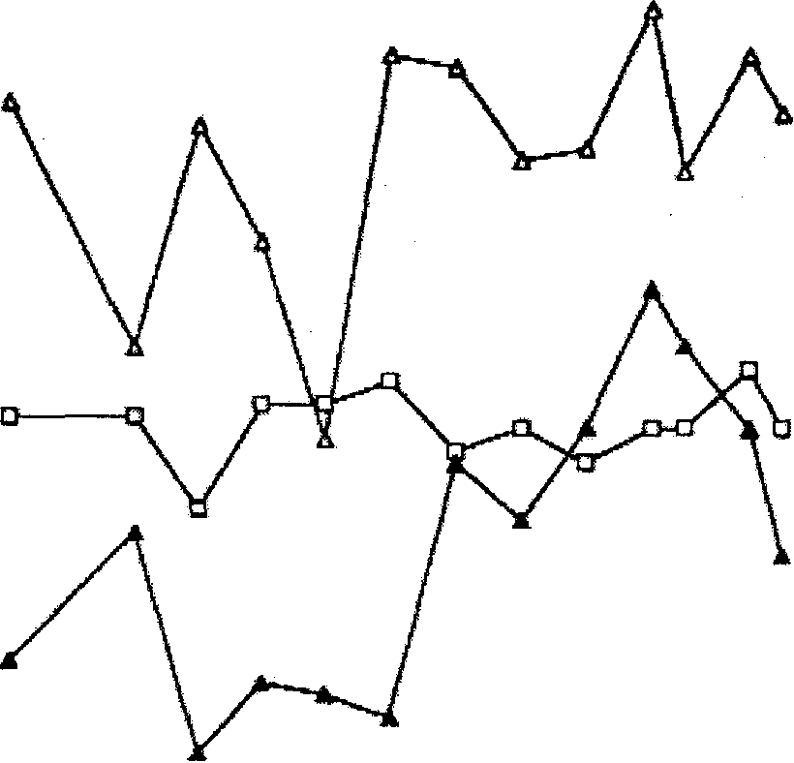0.5

:!:
:;
E
cl)
v
1: 0,4
jQ,
1

0 2 4 Il 8
1& 1·4
-·11

j
13)
l

Temps (semaines)
i-....
cueiletle

Figure 5. Evolution des taux de protéines, de cendres et de lipides au cours du développement de la mangue Amélie.

allant de la 10< à la 14< semaine , correspond à la maturation du fruit; elle est marquée par un accroissement plus sensible du rapport glucides totaux/acidité (4,88 à 13) et une baisse progres­ sive du rapport amidon/acidité.

Mûrissement après cueillette

Les échantillons de mangue utilisés pour cette expérience et qui avaient atteint la maturité de cueillette ont parfaitement müri au bout de trois jours avec un déverdissement total de la peau. Ce phénomène de mûrissement s'est caractérisé par une chute du taux d'acidité, une augmenta­ tion du taux de sucres réducteurs et de saccharose, la quasi disparition de l'amidon (figure 1) et par conséquent une chute du rapport amidon/acidité et une élévation du rapport glucides totaux/acidité (figure 6).

66 Vol. 25, no 1-Janvier-juin 2001, Science et technique, Sciences naturelles et agronomie

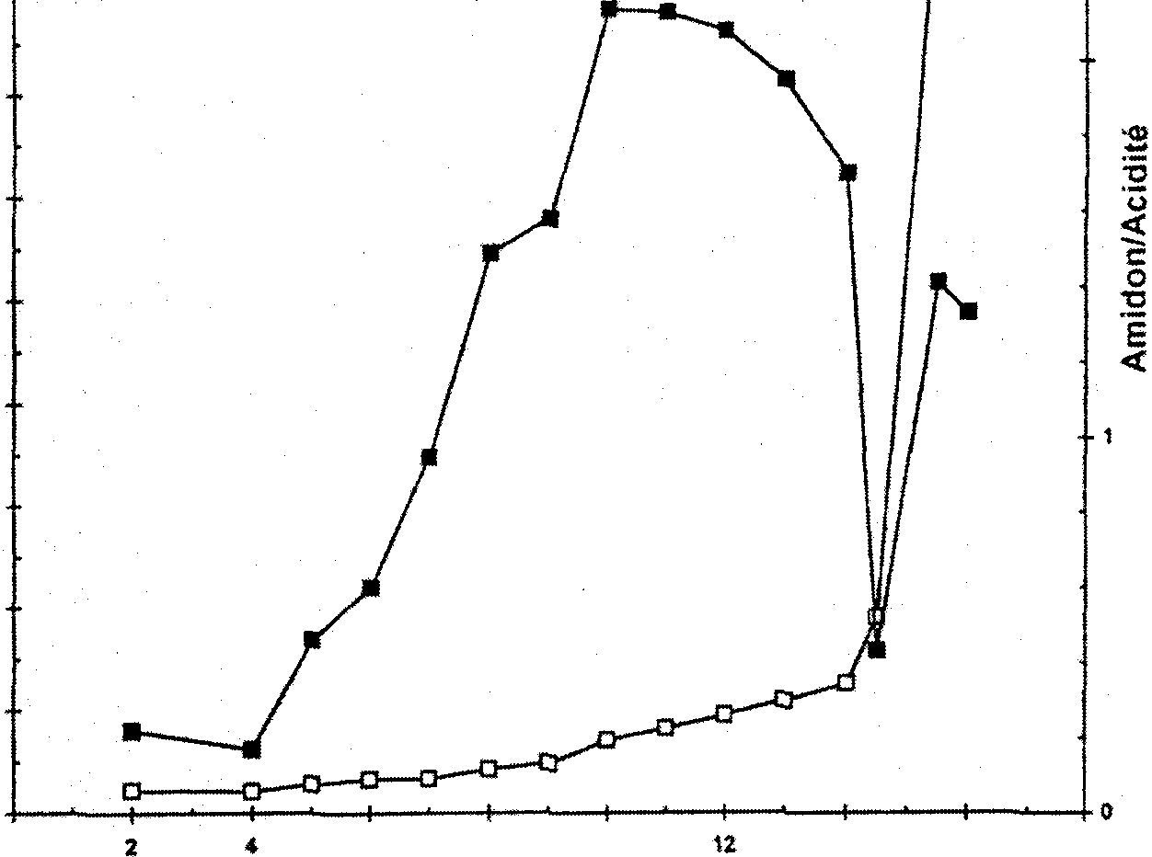110

100

90

80
-------------------------------------------------,3
-D--Giucides totaux/Acidité
-11--AmidoniAcidîté

2
70
:§
(,)
::f
60
)(
::
rd
0...
50
(1)
Cil
"0
(j
:::1 <44

8

30

zo

10

0
0 6 8 10
Temps (semaines)

14 16 18
Î entreposage
euéillette

Figure 6. Evolution des rapports glucides totaux/acidité, amidon/acidité a cours du développement de la manque Amélie.

Discussion

L'évolution des réserves glucidiques est le phénomène le plus important de la maturation des fruits charnus (COME et CORBINEAU, 1991). La diminution assez caractéristique de la teneur en amidon pendant la maturation et l'entreposage a également été signalée par JAUHARI et TRIPATHI (1972). Cette baisse résulte de l'hydrolyse de l'amidon en sucres simples, lesquels contribuent à l'acquisition de la saveur sucrée liée au degré de maturité. La baisse du taux de saccharose pendant l'entreposage résulterait d'une dégradation sous l'action des invertases, dont la présence dans la mangue a été signalée par CHAN et KWOK (1975). Les observations faites sur les caractéristiques organoleptiques des mangues mûres entreposées à la température du labo­ ratoire, indiquent un flétrissement des fruits avec une pulpe molle et fondante de couleur sombre, et l'apparition d'un goût fade au détriment de la saveur sucrée. Ces transformations relèvent de l'action d'enzymes conduisant à des oxydations, des réactions entre alcools et acides. En somme,

Vol. 25, no 1-Janvier-juin 2001, Science et technique, Sciences naturelles et agronomie

il y a perte d'eau, de sucres, d'acides et de saveur; le fruit est détérioré et perd ses qualités nutri­ tives et organoleptiques (ULRICH, 1952).

L'évolution de l'acidité de la mangue Amélie s'accorde avec les observations d'autres auteurs qui ont également montré que la phase de maturation est marquée par une perte progressive de l'acidité (SRIVASTAVA, 1967; ASKAR et al., 1973; ARRIOLA et al., 1974). Chez la variété
«Pico» par exemple, l'acidité, exprimée en équivalent acide citrique, varie de 3,23% à 0,09% pendant la maturation (LEON et LIMA, 1970). Cette désacidification progressive observée pen­ dant la maturation relève de l'oxydation des acides organiques dans le métabolisme respiratoire ou de leur transformation en sucres (ULRICH, 1952). Le même auteur a indiqué que pendant la croissance, les acides organiques disparaissent progressivement, mais réapparaissent constam­ ment par oxydation incomplète du glucose ; il en résulte que l'acidité titrable peut demeurer constante penda_nt un certain temps, avant de commencer à décroître sensiblement. COME et CORBINEAU (19{}1) rapportent que ce sont à la fois l'augmentation des sucres solubles et la diminution de l'acidité qui donnent au fruit mûr, sa saveur agréable. La saveur résulte en fait d'un bon équifibre entre ces deux constituants.

Les résultats relatifs à l'acide ascorbique se rapprochent de ceux de LEON et LIMA ( 1970), ASKAR et al. (1973), ARRIOLA et al. (1974); ces auteurs ont observé une augmentation de ce composé pendant la croissance d'autres variétés de mangue mais ont toutefois souligné une perte pendant la maturation. La baisse en vitamine C pendant l'entreposage résulterait d'une dégrada­ tion par l'ascorbate oxydase (ARRIOLA et al. ,1974) et de réactions de détérioration impliquant cet acide.

Les taux de protéines, de matières grasses et de sels minéraux totaux sont du même ordre de grandeur que ceux indiqués par certains rapports de la FAO (1982). Par ailleurs, PATHAK et SARADA (1974) rapportent des taux de lipides de 0,8 et 1,36% respectivement pour les varié­ tés « Malgoa » et « Benishan » de l'Inde.

Le déverdissement résulte de la dégradation de la chlorophylle, ce qui démasque la couleur jaune orangée des caroténoïdes ; la synthèse de pigments caroténoïdes peut aussi accompagner la disparition de la chlorophylle (GOLDSCHMIDT, 1980). Ces modifications améliorent considé­ rablement les qualités organoleptiques de la mangue mûre (goût, texture, couleur, arôme).

Quels critères pour apprécier le degré de maturité de la mangue Amélie ?

La mangue appartient au groupe des fruits climactériques (SR1VASTAVA, 1967) dont l'évolu­ tion de l'intensité respiratoire pendant le développement se caractérise par une diminution jusqu'à une valeur minimale (le minimum climactérique) à la fin de la croissance du fruit, une augmentation au cours du processus de maturation puis une diminution pendant la sénescence (RODES, 1980). Le minimum climactérique correspond au stade où le fruit a accumulé toutes ses réserves et entame son processus de maturation : il est alors mature. Cueillies à ce stade, les mangues mûrissent sans inconvénient pour leur qualité. Les mangues immatures cueillies flétrissent en mûrissant avec une acidité élevée, et ce, moyennant un traitement particulier. Si par

68 Vol. 25, no 1-Janvier-juin 2001, Science et technique, Sciences naturelles et agronomie

contre elles sont récoltées trop tardivement, leur maturation est déjà largement engagée et leur durée de conservation est alors réduite. Il est donc important de connaître le degré de maturation du fruit à la cueillette car on souhaiterait :

-que le fruit, une fois cueilli, puisse se conserver, le temps d'attendre son traitement ou son achat par le consommateur ;

-qu'après cueillette, ilévolue vers un état de qualité commercial optimum (fermeté, sucre, cou­ leur, arôme, vitamines ...) ;

-qu'il ait atteint une taille optimum tout en respectant les deux points précédents.

Les courbes relatives aux variations des taux d'acidité et d'amidon (figures 1 et 3) montrent une baisse assez caractéristique de ces deux constituants à partir de la 10• semaine. Par ailleurs, l' évo­ lution des rapports glucides totaux/acidité, amidon/acidité (figure 6) montre nettement les phases de développement de la mangue Amélie: la croissance qui va jusqu'à la 10• semaine, et la matu­ ration qui va de la 10• à la 14• semaine. Le minimum climactérique se situerait approximative­
ment entre la 9< et la 1o• semaine.

Ces résultats montrent que les taux d'amidon et d'acidité, les rapports amidon/acidité, glucides totaux/acidité peuvent permettre d'apprécier le degré de maturité, ou du moins la période pen­ dant laquelle la mangue Amélie est considérée comme physiologiquement mature et peut être cueillie sans inconvénient pour sa qualité. Sur les figures, la période qui va de la 10' semaine à la 14' semaine peut être considérée comme celle favorable à la cueillette; à ce stade, les mangues ont en moyenne entre 15-16 et 19-20 semaines d'âge après la pleine t1oraison. En fonction des possibilités d'écoulement, de stockage et de traitement, la cueillette sera échelonnée dans cet intervalle précocement (juste aux environs de 15-16 semaines d'âge) ou tardivement (aux envi­ rons de 19-20 semaines d'âge). Pour une exportation par exemple, les mangues pourraient être cueillies précocement, afin d'augmenter les possibilités de stockage et de faciliter de transport.

Nos conclusions confirment celles d'autres auteurs qui ont proposé les rapports sucres/ acidité, amidon/acidité, comme critères de maturité d'autres variétés de mangue (HUSSEIN et YOUSSEF. 1972; KRlSHNAMURTHY et SUBRAMANYAM, 1973; ROY et BISMAS,
1981). Par contre, SRIVASTAVA (1967) estime que les critères à retenir, en fonction de la
variété et la provenance sont : l'extrait sec soluble (12- 15° Brix), la densité de la pulpe (l,Ol- 1,02) et la résistance de la chair à la pression de 1,75- 2 kg/cm'. Il a par ailleurs été rapporté que les intervalles de temps pleine floraison - stade de récolte seraient de 120-129 jours pour c rtâines variétés indiennes (SRIVASTAVA, 1967) et 105-111 jours pour la variété Bombaï (ROY et BISWAS, 1981).

Vol. 25, no 1-Janvier-juin 2001, Science et tee/mique, Sciences naturelles et agronomie 6 .

Conclusion

Cette étude, axée sur l'évolution des paramètres physico-chimiques de la mangue Amélie pen­ dant son développement, a permis de montrer que :

- la phase de maturation est principalement caractérisée par une diminution progressive des taux d'acidité et d'amidon ;

-le mûrissement après cueillette entraîne une baisse de l'acidité et la quasi disparition de l'ami­ don;

-l'évolution des taux d'acidité et d'amidon pendant la maturation est significative et indique que les rapports amidon/acidité et glucides totaux/acidité peuvent être utilisés comme critères d'appréciation du degré de maturité et de détermination de la période favorable à la cueillette.

Le stade favorable de cueillette de la mangue Amélie se situerait entre 15-16 semaines et 19-20 semaines d'âge après la pleine floraison.

Une étude complémentaire associant la méthode chimique à un procédé physique tel que la mesure de la fermeté et du brix permettra de corréler les paramètres biochimiques aux paramètres physiques, puis de mieux définir les critères biochimiques et physiques de maturité. La méthode physique, par sa simplicité et sa facilité d'application pourrait être plus pratique pour les producteurs.

Références bibliographiques

ASSOCIATION FRANÇAISE DE NORMALISATION (AFNOR), 1986. Recueils de Normes Françaises. Produits dérivés de fruits et légumes- jus de fruit. éd. AFNOR. Tour Europe, Paris, France, 343 p.
ARRIOLA M. C. de, MADRID M. C., MENCHU J. F. et ROLZ C., 1974. Development and cold storage of mango var. Maney. Journal ofTechnology and industry, l(a): 77- 78.

ASKAR A. , EL TAMANI A. et RAOUF M., 1973. Constituents of man go fruit and their behaviour during growth and ripening. Mitteihungen, Rebe, Wein, Obstban und Fruchtervewertring Germany, 22 (2) : 120- 25.

BOWDEN R.P., 1986. Technologie de la mangue. Fruits, 41 (12): 763 -764.

CHAN H. T. et KWOK S. C. M., 1975. Identification and determination of sugars in tropical fruits products. Journal offoodfood Science, 40 (2) : 419- 420.

COME D. et CORBINEAU F., 1991. Physiologie des organes végétaux après récolte. ln:<< La conserve appertisée: aspects scientifiques, techniques et économiques », LAROUSSE J., Technique et Documentation, Paris, France, p. 113 -135.
FAO/SIDA., 1982. Les espèces fruitières forestières. Fiches techniques. Mangifera indica L., p.121-126. GOLDSCHMIDT E. E., 1980. Pigment changes associated with fruit maturation and their control. ln : << Senescence
in plants>>, THlMANN, K. V., CRS Press, Boca Raton, Floride, USA, p. 207- 218.

HUSSEIN M. A. et YOUSSEF K. E., 1972. Evaluation of physical and chemical criteria of maturity in Hendi and Taymour mango fruit. Food Science and Technology Ahsrract, 5 (8): 371 - 377.

70 Vol. 25, n° 1-Janvier-juin 2001, Science et technique, Sciences naturelles ct agronomie

HUSSEIN M. A. et YOUSSEF K. E., 1973. Physico-chemical parameters as an index of optimum maturity in egyp­ tian mango fruit. Mangifera indica L. Food Science and Technology Abstract, 6 (7) : 395 - 401.

JAUHARI O. S. et TRIPATHI R. S., 1972. Studies on maturity standard for Mangifera indica L. Var. Bombay Ycllow. Food Science and Technology Abstract, 4 (1): 271 - 275.

KANNER J., FISHBEIN J. et SHALOM P., 1982. Storage stability of orange juice concentrate packaged asepti­ cally. Journal of Food Science, 47 (2): 429- 431.
KRISHNAMURTHY S. et SUBRAMANYAM H., 1973. Pre and post harvest physiology of the mango fruit.
Tropical Science, 15 (2) : 167- 193.

LEON S. Y. de et LIMAL. S. de, 1970. Post harvest change in sorne physical and chemical properties of mangoes.
Phlippine Journal of Science, 97 (4): 337- 347.

MONTREUIL J. et SPIK G., 1969. Microdosage des glucides. 1/Méthode colorimétrique de dosage des glucides totaux. Université de Lille, France, 85 p.
PATHAK S. R. et SARADA R., 1974. Lipids ofmango (Mangifera indica L.). Current Science, 43 (22): 716- 717. PETERSON W. H., SKINNER J. T. et STRONG F.M., 1943. Elements of food biochemistry. PRINTICE- HALL,
JNC- NEW-YORK., USA, p.l6- 23.

RODES M.J.C., 1980. The maturation and ripening of fruits ln:<< Senescence in plants», THJMANN K.V., CRS Press, Boca Raton, Floride, USA, p.158- 205.

ROY B. N. ct BISWAS S., 1981. Studies on maturity standard of mango (Mang(fera indica L.) var. Bombai. Orissa Jourwl of Horticulture. 9 (1) : 7 - 9.

SAWADOGO-LINGANI H., 1993. Valorisation technologique de la variété Amélie de mangue du Burkina Faso : Maîtrise des paramètres physico-chimiques pour une meilleure stabilisation des produits de transformation. Thèse de Doctorat 3'' cycle Sciences Biologiques Appliquées option Biochimie-Microbiologie, Université de Ouagadougou, Burkina Faso, 164 p.

SRIVASTAVA H. C., 1967. Grading, storage and marketing. The mango, a hand book. lndian Councill Agriculture Research, Bombay, lndia, p. 99- 149.

ULRICH R., 1952. La vie des fruits. Masson et cie, Paris, France, 370 p.

YACOUMBA. D., 1998. Le bio : un plus dans la valorisation de la mangue au Burkina Faso Bulletin Agro­ alimentaire, 48 (3) : 2 - 3.

Vol. 25, n° 1-Janvier-juin 2001, Science et technique, Sciences naturelles et agronomie

